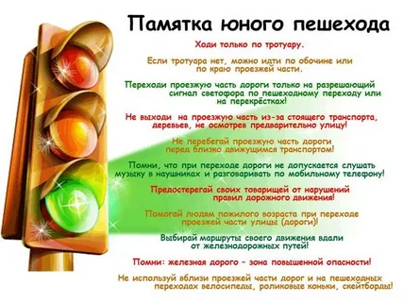

ПАМЯТКА ЮНОГО ПЕШЕХОДА

1. Не переходи улицу где попало, даже если очень спешишь
2. Переходи проезжую часть только на зелѐный сигнал светофора
3. Переходи улицу по пешеходным переходам, если их нет перейди по «зебре»
4. Не перебегай проезжую часть перед близко движущимся транспортом!
5. Пешеход не должен выходить или выбегать на проезжую часть из-за стоящего транспорта, деревьев, не осмотрев предварительно улицу.
6. Играть на проезжей части запрещено! Это опасно!
7. Тротуар и пешеходная дорожка- это специально отведѐнные места для ходьбы.
8. Помогай переходить улицу маленьким и инвалидам.
9. Юный пешеход обязан предостеречь своих товарищей от нарушения правил дорожного движения!

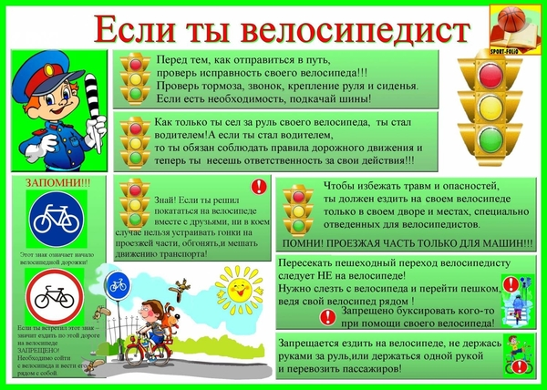

ПАМЯТКА ДЛЯ ВЕЛОСИПЕДИСТОВ.

1. Движение велосипедистов в возрасте младше 7 лет должно осуществляться только по тротуарам, пешеходным и велопешеходным дорожкам, а также в пределах пешеходных зон,
не создавая препятствий для движения пешеходов.
- Движение велосипедистов в возрасте от 7 до 14 лет должно осуществляться только по тротуарам, пешеходным, велосипедным и велопешеходным дорожкам, а также в пределах пешеходных зон, не создавая препятствий для движения пешеходов.
- Движение велосипедистов в возрасте старше 14 лет должно осуществляться по велосипедной, велопешеходной дорожкам или полосе для велосипедистов.
- Если отсутствуют велосипедная и велопешеходная дорожки, а также полоса для велосипедистов, допускается движение по правому краю проезжей части и по обочине ТОЛЬКО для велосипедистов в возрасте старше 14 лет.
- Велосипедистам запрещается управлять велосипедом, не держась за руль!
- Велосипедистам запрещается перевозить пассажиров!
- Велосипедистам запрещается буксировать кого-то при помощи своего велосипеда!
- Велосипедистам запрещается пересекать дорогу по пешеходным переходам, находясь на велосипеде.
- При переходе через дорогу велосипедист должен слезть с велосипеда и перейти пешком, ведя свой велосипед рядом с собой.
- При движении в темное время суток или в условиях недостаточной видимости велосипедистам рекомендуется иметь при себе предметы со световозвращающими элементами (фликеры).

Чтоб не стал причиной бед
Добрый друг – велосипед,
Ездить нужно осторожно
Специальною дорожкой!

